**学考层次培优（二） 大气运动专题**

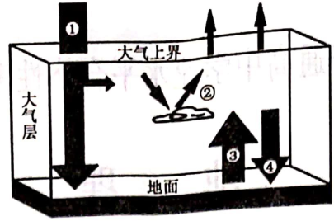**一、单项选择题**

下图为大气的受热过程示意图。读图完成1～2题。

1、图中

A.①是近地面大气的直接热源 B.②表示太阳辐射

C.④对地面起到保温作用 D.③表示大气逆辐射

2、沙漠地区晚上气温较低，是因为

A.①增强 B.②较弱 C.③较强 D.④较弱

《水浒传》中有一段对天气的经典描述如下：“是日，日无晶光，朔风乱吼……其时正是仲冬天气，连日大风，天地变色，马蹄冻合，铁甲如冰……”据此完成3～4题。

3、材料中描述的天气系统和下列图示相符的是

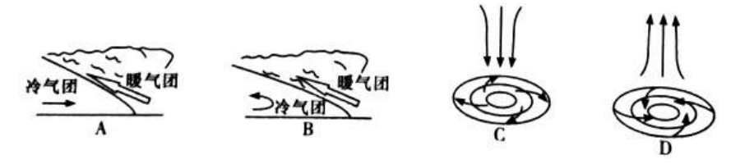

4、关于材料中的天气系统过境后的说法，正确的是

A.气温降低，风速增大，天气转晴 B.气温升高，风速减小，天气转阴

C.气温降低，风速减小，天气转晴 D.气温升高，风速增大，天气转晴

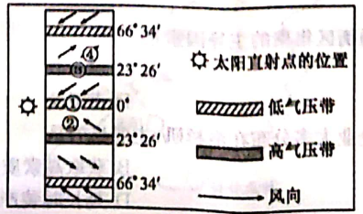下图为气压带和风带的位置示意图。读图完成5～6题。

5、图示各气压带和风带中

A.①为副热带高气压带 B.②为东北信风带

C.③为副极地低气压带 D.④为盛行西风带

6、地中海气候的形成原因是

A.终年受①控制 B.受①②交替控制

C.终年受③控制 D.受③④交替控制

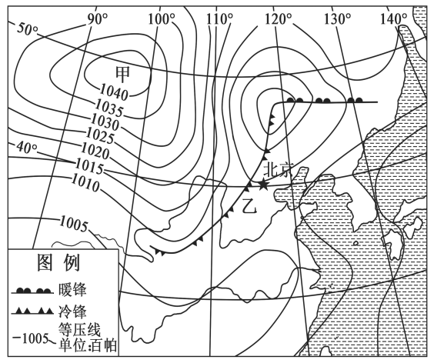下图为2017年2月8日12:00局部地区地面天气形势图。完成7～8题。

7、此时，甲地天气系统及可能出现的天气是

A．高气压 阴雨连绵 B．低气压 狂风暴雨

C．反气旋 晴朗干燥 D．气旋 晴朗无风

8、当乙处锋面系统在北京过境时，北京

A．太阳辐射大量增加 B．大气逆辐射将减弱

C．水平气压梯度增大 D．地面吸收热量增多

读局部气压带、凤带分布示意图完成9～10题。

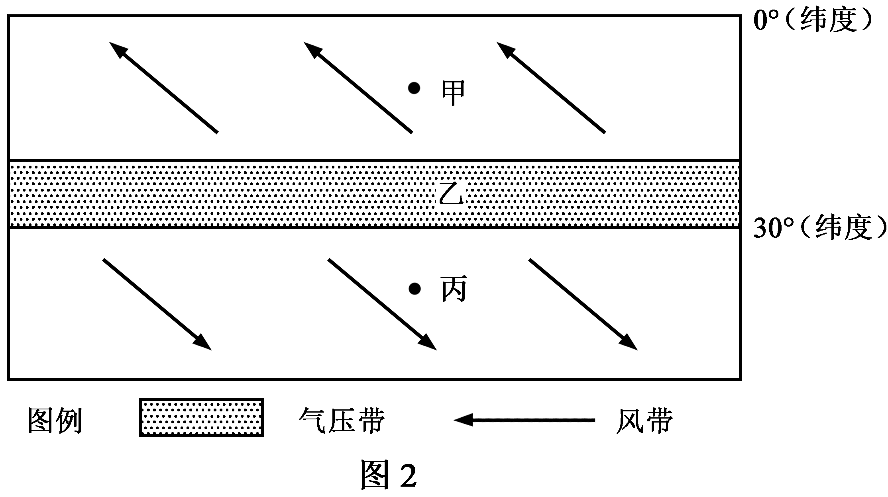9、图示季节，湖南省的气候特征是

A．高温多雨 B．高温少雨

C．寒冷多雨 D．寒冷少雨

10、有关图示信息的解读，正确的是

A．甲地位于中纬西风带

B．乙气压带控制地区盛行下沉气流

C．丙地的风向为东南风

D．乙气压带的形成原因为热力原因

右图为2018年5月某天气系统过境湖南时的位置示意图。读图完成11~12题。

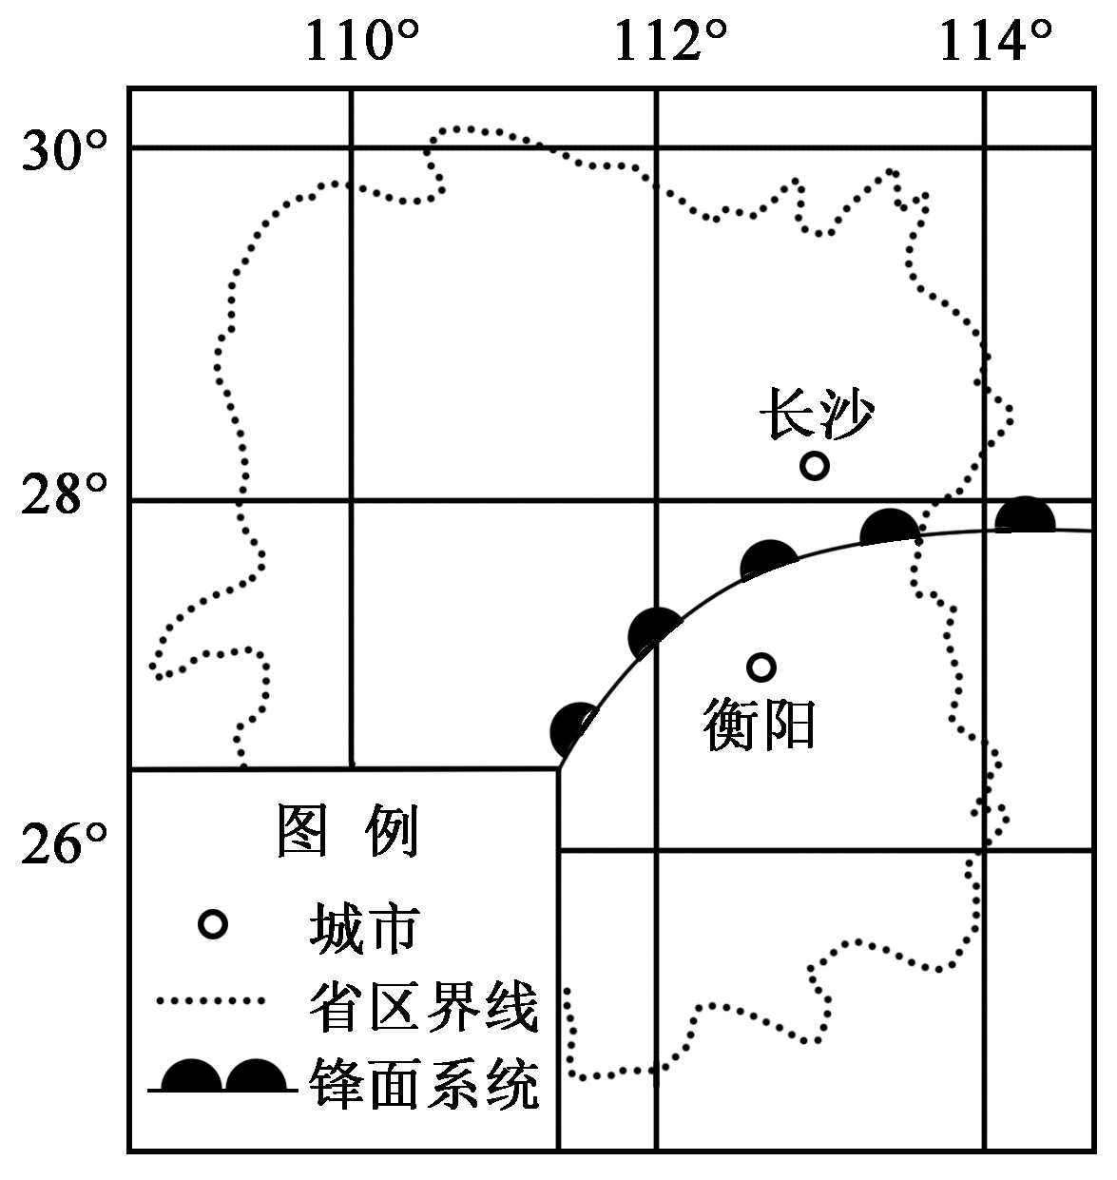11、图3为此时衡阳至长沙相关气象要素分布状况示意图，正确的是

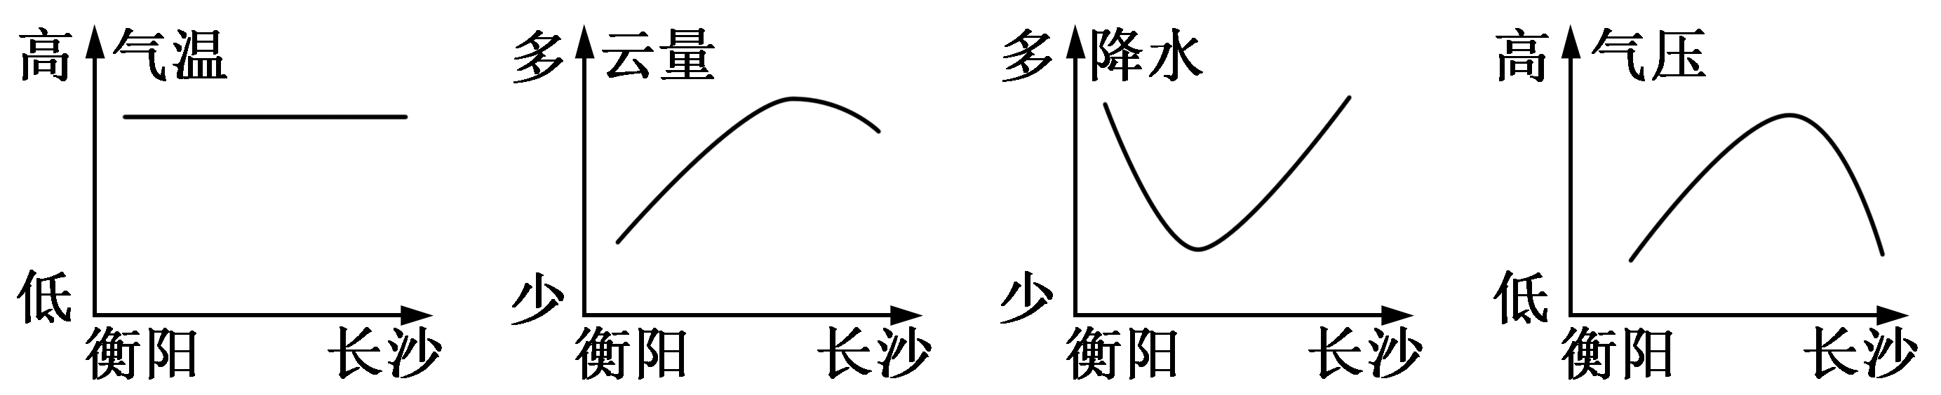

A B C D

12、此时节，该天气系统过境时，湖南最容易出现的气象灾害是

A．洪涝 B．地震 C．寒潮 D．滑坡

下图为某校高一同学绘制的局部气压带、风带分布示意图。读图完成13～14题。

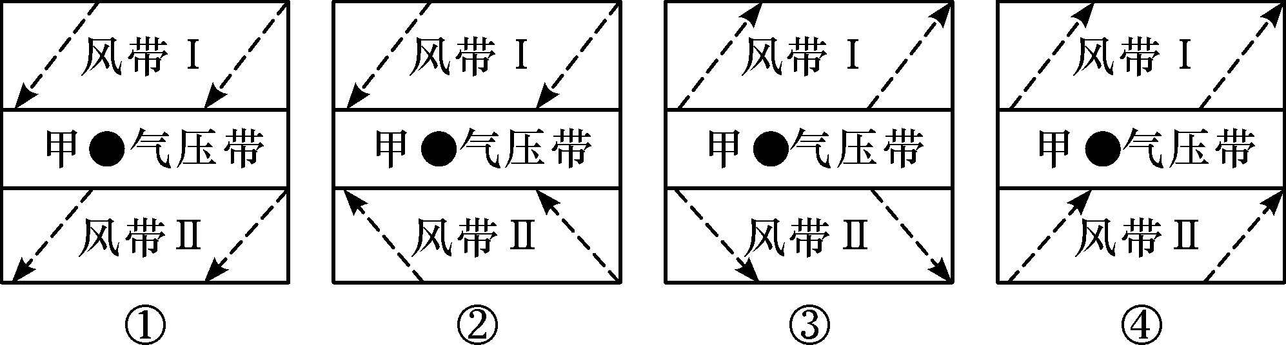13、①、②、③、④四幅分布示意图中，符合全球气压带、风带分布规律的是

A．① B．② C．③ D．④

14、若甲地常年受该气压带控制，则有关该气候类型的叙述，不正确的是

A．终年受副热带高压控制 B．气候特征表现为终年高温多雨

C．终年受赤道低气压控制 D．该类气候主要分布于赤道附近

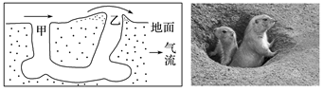犬鼠(土拨鼠)白天活动，善于挖掘洞穴。其洞穴有两个出口，一个是平的，而另一个则是隆起的土堆(如图)，使地面上的风吹进了洞穴，形成了“穿堂风”，给犬鼠带去了习习凉风。完成15～16题。  
15、上图犬鼠洞穴的“穿堂风”  
 A.甲为气流出口

B.甲洞口地面气流流速较快  
 C.乙处气温较低

D.甲洞口气压比乙洞口高  
16、最有利于我国南方山区房屋形成“穿堂风”的是  
 A.房屋东西朝向，房前石质地面，屋后河流 B.房屋东西朝向，房前河流，屋后山林  
 C.房屋南北朝向，房前石质地面，屋后山林 D.房屋南北朝向，房前山林，屋后河流

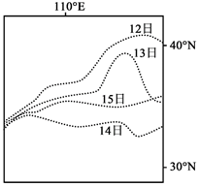霜冻线是指地表温度为0℃的一条曲线，是划分霜冻区域的标志。霜冻是致使农作物受到损害的农业气象灾害。下图为某区域连续四天霜冻线变化示意图。据此完成17～19题。  
17、图示区域四天的天气过程最可能是  
 A.雾霾加剧 B.持续升温

C.大风降温 D.对流雨盛行  
18、图示时段最可能在  
 A.1月 B.4月 C.6月 D.8月  
19、水法可有效防范霜冻对农作物造成的危害，由于该方法可以  
 A.增强地面反射 B.削弱大气逆辐射

C.增加土壤肥力 D.提高土壤比热容

温带气旋是出现在南北半球中高纬度地区的低压系统，其在发生、发展过程中因受热量和水汽的综合作用会不断移动。北极地区以南生成并向北移动进入极区的温带气旋，其活动轨迹夏季集中在陆地上，冬季则集中在海上，对中低纬度地区物质和热量向极地输送起着重要作用，并对北极地区大气、海洋和海冰的变化产生一定影响。下图为1979—2014年在中纬度地区生成并向北越过70°N的温带气旋各季节向北移动纬距图。完成20～22题。  
20、图示温带气旋经过地区最易出现的天气现象是  
 A.风和、日丽 B.高温、暴雨 C.大风、降水 D.寒冷、晴朗  
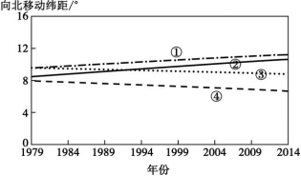21、①④季节温带气旋向北移动纬距差别较大，其主要影响因素是  
 A.纬度位置 B.海陆位置

C.地形 D.盛行风  
22、向北越过70°N的温带气旋数量持续增加会使北极地区  
 A.空气湿度降低 B.太阳辐射增强

C.冰川厚度降低 D.动植物数量减少

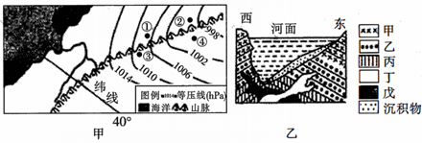下图中甲图示意南半球某地区某时刻的气压形势分布，乙图是甲图中沿40°S纬线穿越河流的剖面图。读图回答23～24题。  
23、在甲图所示天气系统控制下，下列关于①②③④四地天气情况的叙述，正确的是  
 A.①地受高压脊控制

B.②地风速比①地大  
 C.③地有暖锋移来，云层较厚

D.④地吹偏南风，可能出现阴雨天气  
24、下列关于乙图的说法，错误的是  
 A.岩石乙比岩石甲更易受侵蚀

B.岩浆侵入活动发生在岩石乙形成后  
C.河流出现于岩石丙形成之前

D.岩石戊形成年代比岩石丁早

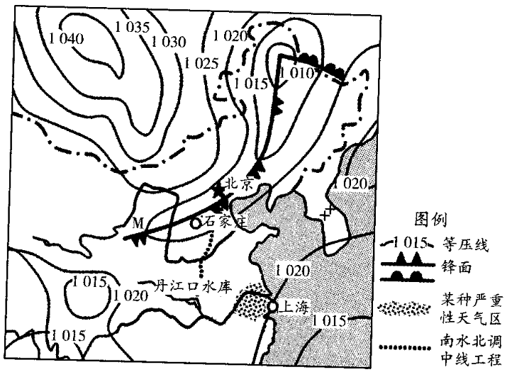下图为2016年某日某时刻亚洲局部地区海平面等压线(单位：百帕)分布及长江三角洲地区某种严重性天气区示意图。据此完成25～27题。

25、此日长江三角洲出现图示严重性天气的主要原因是

A.气压高，气温低 B.风力小，湿度大

C.气温高，对流强 D.风力大，气温低

26、未来24小时M锋面系统在石家庄过境时，石家庄

A.太阳辐射增强 B.水平气压梯度力增大

C.大气逆辐射减弱 D.地面吸收太阳辐射增多

27、此日

A.丹江口水库的水浑浊度较高

B.南水北调中线因结冰水流受阻

C.丹江口水库因水位高而需泄洪

D.南水北调中线水渠蒸发量较大

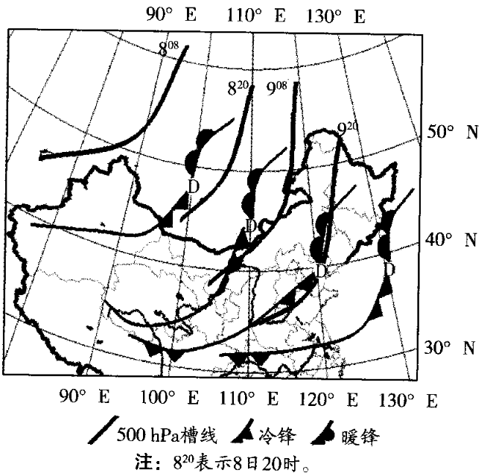蒙古气旋发生或发展在蒙古中部和东部高原一带。2013年3月8日至9日，受蒙古气旋(尤其是冷锋过境)的影响，我国北方13个省市(自治区)遭受了历史罕见的大风沙尘天气袭击。下图为此次大风沙尘天气综合动态图。(图中D的位置示意本次沙尘暴中蒙古气旋的中心)读图回答28～30题。

28、8日20时至9日8时，受沙尘天气影响严重的省份是

A.甘肃 B.陕西 C.河南 D.黑龙江

29、影响此次蒙古气旋移动方向的主要因素是

A.地转偏向力 B.地表摩擦力

C.副热带高压 D.亚洲高压

30、此次蒙古气旋没有带来大量降水的主要原因是

A.气旋势力弱 B.移动速度快

C.空气干燥 D.缺乏地形抬升

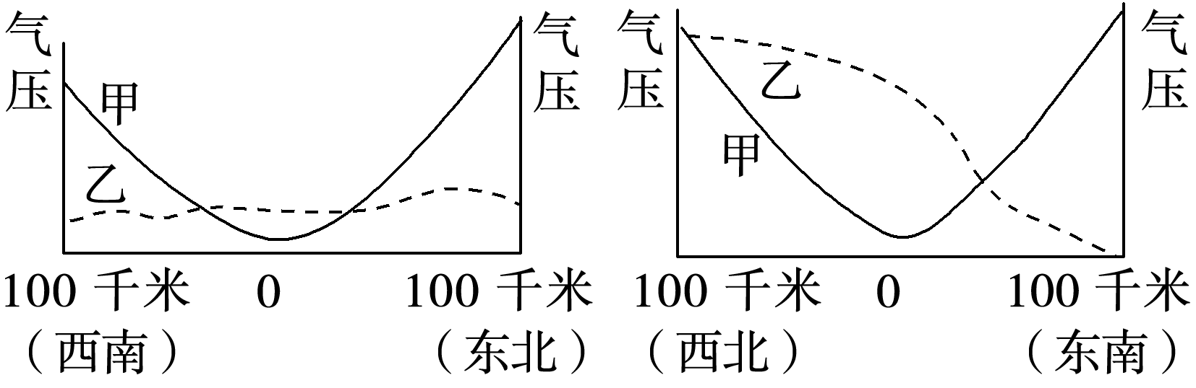下图是我国甲、乙两地分别沿着相互垂直的两个方向进行气压统计后绘制的图像。读图完成31～33题。

31、影响甲、乙两地的天气系统分别可能是

A.反气旋　锋面 B.气旋　高压脊

C.反气旋　低压槽 D.气旋　锋面

32、如果影响甲地的天气系统持续增强，则甲地可能出现

A.暴雨 B.干旱 C.寒潮 D.雾霾

33、如果影响乙地的天气系统表现为大风、降温等特点，则该天气系统移动的方向是

A.向东北移动 B.向东南移动 C.向西北移动 D.向西南移动

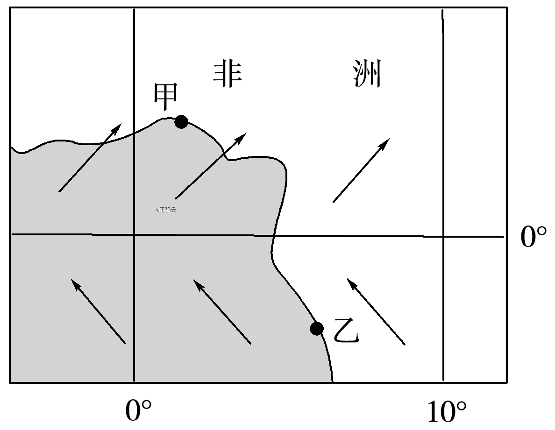受气压带和风带南北移动等因素的影响，赤道南、北两侧可能出现不同风向的盛行风（如图所示）。读图完成34～35题。

34、甲、乙两地全年高温，其主导因素是

A.纬度 B.海陆 C.地形 D.洋流

35、甲、乙两地降水差异表现为

①1月份甲地降水多于乙地　②7月份甲地降水多于乙地

③1月份甲地降水少于乙地　④7月份甲地降水少于乙地

A.①③ B.①④ C.②③ D.②④

**二、综合题**

36、图10为某区域海平面气压形势图（单位：百帕）。读图完成下列各题。

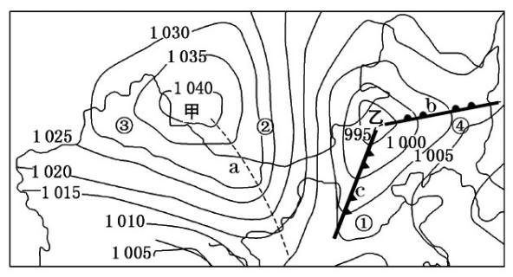

（1）有关图中地理现象的叙述，正确的是 。（单项选择）（2分）

A、a处附近可形成锋面系统 B、①②③④四处中②处的风力最大

C、此时③处盛行东南风 D、目前①②③④四处中雨区可能在①④处

（2）图中甲为反气旋，乙为气旋，完成下表。（4分）

|  |  |  |
| --- | --- | --- |
| 名称  比较项目 | 甲（反气旋） | 乙（气旋） |
| 垂直气流状况 | 下沉 |  |
| 天气状况 |  | 阴雨 |

（3）图中b、c分别代表暖锋和冷锋，试比较其天气变化过程。（4分）

|  |  |  |
| --- | --- | --- |
| 名称  比较项目 | b（暖锋） | c（冷锋） |
| 过境时 |  | 常出现阴雨、大风、降温等  天气现象 |
| 过境后 | 气温上升、气压下降，  天气转暖 | ，  天气转好 |

**学考层次培优（二） 大气运动专题参考答案**

1～5 CDACD 6～10 DCCAB 11～14 BABA

15、D； 16、C

解析：15、本题考查的主要知识点为:气流运动的相关知识。读图分析可知，洞穴有两个出口，一个是平的，而另一个则是隆起的土堆。水平气流经过土堆时，被抬升，形成上升气流，气压较低。上图犬鼠洞穴的 “穿堂风”，甲洞口气压比乙洞口较高。甲为气流进口。两个洞口地面气流流速相同。乙处气温较高，有来自洞内的上升气流影响。故符合题意的选项为D，ABC错误。  
 16、本题考查的主要知识点为:我国的区域地理环境分析。根据所学知识分析，最有利于我国南方山区房屋形成“穿堂风”的是房屋南北朝向， 房前石质地面，是阳面，受热升温快，气流上升，屋后山林是阴面，升温慢，气温低，气流下沉。风由屋后吹向屋前，形成“穿堂风”。房屋东西朝向， 房前、屋后受热差异小。房前山林，屋后河流，受热产生的差异小，不易形成“穿堂风”；故符合题意的选项为C，ABD错误。

17、C； 18、B； 19、D

解析：17、由材料“霜冻线是指地表温度为0℃的一条曲线”可知，霜冻主要是受冷锋或是冷高压影响。受冷锋过境影响，会形成大风、降温等天气特征。C正确。冷锋过境，雾霾会被大风吹散，空气质量升高，A错误。冷锋带来降温，B错误。来自蒙古西伯利亚的冷高压，水汽含量很少，且气温较低，对流雨不明显，D错误。故选C。  
 18、我国冬春季节容易受寒潮影响，再观察图中霜冻线的变化，从12日至14日，霜冻线逐渐向南推移，说明此时间段，冷气团势力比较强，降温明显。而在15日，霜冻线反而向北移动，说明南方的暖气团势力增强，最可能出现的季节就是春季，中纬度地区升温明显。B正确。故选B。  
 19、水的比热容较大，灌水法可以提高土壤的含水量，导致夜晚冷却较慢，气温较高，可以防止霜冻对农作物的影响。D正确。增强地面反射、削弱大气逆辐射都会使近地面大气的温度下降，不符合题目的要求，AB错误。增加土壤肥力，并不能起到降低地面热量的散失，C错。故选D。

20、C； 21、B； 22、C  
解析：20、考查天气等。温带气旋属于低压系统，移动过程中常带来大风、雨雪天气；高温、暴雨主要出现在低纬度地区。  
 21、“北极地区以南生成并向北移动进入极区的温带气旋，…冬季则集中在海上”，冬季，温带气旋活动轨迹集中在海洋上，海洋温暖湿润，能持续为温带气旋补充热量和水汽，且洋面摩擦力较小，故温带气旋向北移动距离较远，对应①；夏季，进入北极的温带气旋移动轨迹集中在陆地上，与海洋相比，陆地南北温差大，且湿度较低，温带气旋在移动过程中热量和水汽难以得到补充，且摩擦力较大，因此移动距离较短，故④对应夏季。①④季节气旋向北移动纬距差别较大，其主要影响因素是海陆位置。  
 22、材料“北极地区以南生成并向北移动进入极区的温带气旋，……对中低纬度地区物质和热量向极地输送起着重要作用，并对北极地区大气、海洋和海冰的变化产生一定影响。”温带气旋从较低纬度到较高纬度，能为北极地区带来热量和水分，增加空气湿度，削弱太阳辐射，加速冰川融化，动植物数量可能会增加(北极熊等原始物种的生存环境发生变化)。

23、D； 24、C

解析：23、本题考查锋面系统的相关知识。  
D项，读材料可知，图示地区位于南半球，地转偏向力向左，④地风向由高压指向低压再向左偏转，吹偏南风，④地位于低压槽，且处于南半球低压中心的左侧，可以判断处于冷锋锋后，可能出现阴雨天气。故D项正确；A项，读图可知，①地位于低压槽。故A项错误；B项，②地等压线较①地稀疏，风速比①地小。故B项错误；C项，③地冷锋过境，有降雨出现，所以云层较厚。故C项错误。综上所述，本题正确答案为D。  
 24、本题考查岩石的形成的相关知识。C项，河流沉积物位于丙岩石上方，因此河流形成较晚。故C项说法错误；A项，根据图中信息可知，岩石乙和岩石甲都被河流侵蚀，河流西岸岩石甲向外突出，乙向内凹陷，说明甲的硬度比乙高，岩石乙更易受侵蚀。故A项说法正确；B项，岩浆侵入已经形成的岩层，岩浆岩较新；图中岩浆侵入乙岩石，因此判断岩浆侵入在岩石乙形成之后。故B项说法正确；D项，岩石戊被侵入岩石丁切断，故岩石戊的形成比岩石丁早。故D项说法正确。本题要求选择说法错误的一项，故正确答案为C。

25、B；26、B；27、B

解析：25、读图可知，此时亚欧大陆内陆地区被强大的高气压控制，说明此时北半球为冬季，长江三角洲地区出现的严重性天气可能为雾霾天气。该日长江三角洲地区等压线非常稀疏，说明水平气压梯度力很小，风力极小，甚至无风；再加上长江三角洲地区靠近沿海，空气湿度较大，且生产、生活污染物排放量大，从而导致该地区雾霾天气非常严重。

26、读图可知，M锋面系统为冷锋，冷锋过境石家庄时，石家庄气温骤降，气压升高，等压线由稀疏变密集，水平气压梯度力增大，风力变大。

27、该日丹江口水库位于冷锋锋前，降水的可能性较小，故其浑浊度较低；该季节为冬季，南水北调中线气温较低，水渠有结冰现象，水渠蒸发量较小，输水水流可能受阻。冬季丹江口水库降水少，水库水位较低。

28、A；29、D；30、C

解析：28、由材料可知，此次沙尘天气主要是冷锋带来的。读图可知，8日20时至9日08时冷锋主要经过甘肃。

29、从图中可以看出，此次蒙古气旋从西北方向移向东南方向，且该时段为3月份，因此可以判断推动此次蒙古气旋移动的是亚洲高压。

30、从移动速度可以判断出，此次蒙古气旋的势力较强，且移动速度快，使得冷锋、暖锋的形成更加强烈，更易形成降水；但该时段为3月份，空气干燥，缺乏形成降水的水分条件；地形抬升作用对气旋及锋面降水的产生影响较小。

31、D　32、A　33、B

解析：31、读图，甲地沿相互垂直的两个方向，气压剖面都是两端高、中间低，应是低压中心，即甲天气系统是气旋。乙地气压一个方向变化不大，另一垂直方向一侧高、一侧低，所以影响乙地的天气系统可能是锋面。D项正确。反气旋的剖面气压两侧高、中间低，A、C项错误。高压脊的气压剖面有一侧是中间高、两侧低，B项错误。

1. 结合上题分析，甲地是气旋，如果影响甲地的天气系统持续增强，则甲地中心气流上升，可能出现暴雨，A项正确。干旱、寒潮是高压中心影响形成，B、C项错误。雾霾是在静风、逆温天气条件下形成，不是气旋影响，D项错误。

33、如果影响乙地的天气系统表现为大风、降温等特点，则该天气系统是冷锋，由冷气团推动前进，移动的方向是向东南移动，B项正确。

34、A　35、C

解析：34、从图中可以看出，甲、乙两地均位于赤道附近，纬度低，太阳辐射强，因此全年高温。故选A项。

35、图示时刻乙地吹东南风，应受东南信风影响，风从陆地吹向海洋，因此降水少；甲地位于北半球，东南信风越过赤道偏转成西南信风，受其影响，风从海洋吹向陆地，因此降水多。由东南信风北移可知，此时为北半球夏季，即7月，甲地降水多于乙地。1月情况与7月相反，即1月份甲地降水少于乙地。故选C项。

36、(1) B (2)(从上往下) 上升 晴朗

（3）(从上往下)连续性降水天气 气温下降，气压上升，天气转好